Муниципальное бюджетное учреждение культуры
«Горнозаводская центральная детская библиотека»

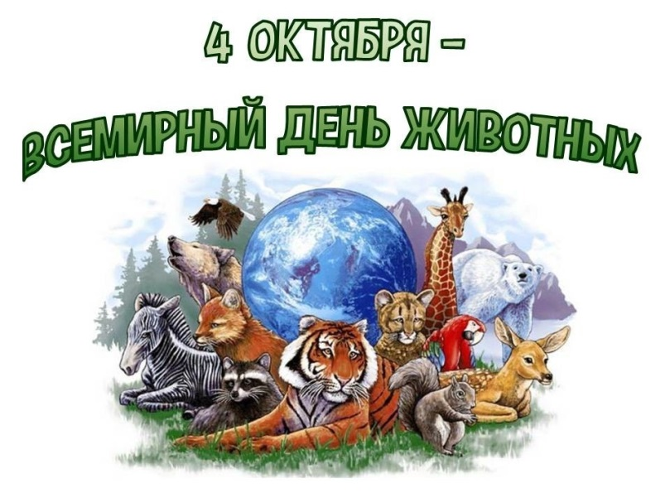
Животный мир в литературе для детей

Аннотированный список книг

Горнозаводск, 2020
Ребята!
Вы любите природу – деревья, лес, цветы, животных? Конечно, скажите вы. Но иногда встречаются такие люди, которые наделены особенным отношением ко всему живому.
Природа это чувствует и будто ждёт момента, чтобы поделиться с ними сокровенными секретами, раскрывает свои заветные тайны.
В присутствии таких людей самые капризные растения расцветают пышным цветом, а самые пугливые животные забывают все свои страхи. Это писатели—натуралисты, которые пишут о самом главном: о чуде. Да, ребята, всё, что окружает нас с вами,- самое настоящее чудо. И сказочно красивые осенние листья, и удивительное устройство муравейника, и повадки соседского кота – как всё удивительно продумано природой! И мы с вами должны ее уважать и беречь. Без нашего внимания и помощи, сама по себе природа может погибнуть. Конечно, это дело в первую очередь взрослых людей. Но и вы, ребята - тоже можете помочь, особенно если вы полюбите и узнаете природу нашей земли. Вот для этого и пишутся книги.
Мы предлагаем Вам рекомендательный список книг художественной литературы о природе писателей – натуралистов.

В природе столько красоты!
В природе столько красоты –
Вглядись, и ты поймешь,
Зачем росистые кусты
Окутывает дрожь.
Куда, журча, ручей бежит,
Прозрачнее стекла,
О чем под вечер, в поле ржи,
Поют перепела...
Пусть станет сердцу твоему
Понятна птичья речь –
И ты научишься тому,
Как это все беречь.
В. Чижов

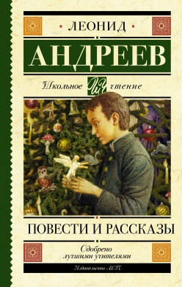
Андреев, Леонид Николаевич. Повести и рассказы / Леонид Николаевич Андреев. – Москва : АСТ, 2019. – 224 с. – (Школьное чтение. Классика для школьников).
Рассказ «Кусака» (1901) – история одинокой, живущей на улице собаки. В своей жизни она встречала лишь злых и жестоких людей. Страх и злоба надолго вселились в сердце животного. Проза Андреева пронзительная и тревожная.

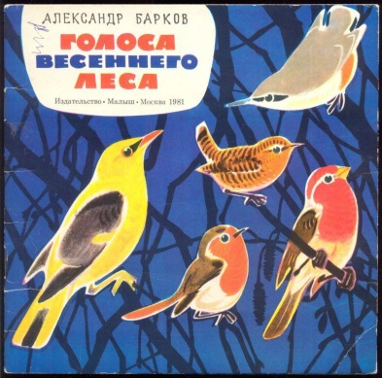
Барков, А.С. Голоса весеннего леса / Худож. В.Федотов. – Москва: Малыш, 1982. – 26 с.: ил.
Майское утро… Рассвет. С реки незаметно ползёт, надвигается голубой туман. Но вот туман розовеет... Восходит солнце. И с первыми лучами просыпаются птицы. Их голосами полнится старый бор.
Для детей дошкольного возраста.

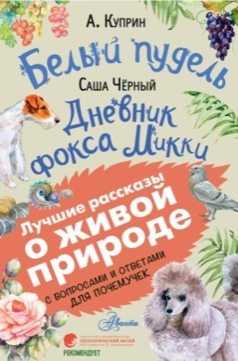
Белый пудель. Дневник фокса Микки : с вопросами и ответами для почемучек / Саша Черный, А.И. Куприн ; коммен. И.Я. Павлинов. – Москва : АСТ, 2019. – 156 с.: ил. – (Лучшие рассказы о живой природе с вопросами и ответами для почемучек).
В этой книге соединились два трогательных произведения, посвященных собакам и их хозяевам: «Дневник фокса Микки», куда вошли истории из жизни маленького фокстерьера Микки и девочки Зины, и «Белый пудель» – рассказ о поступке двенадцатилетнего мальчика Сережи и его верном друге – пуделе Арто. Читая их, школьники непременно откроют в своей душе уголки, где живут доброта, отзывчивость, любовь к братьям нашим меньшим! Для младшего и среднего школьного возраста.


Бентли, Сью. Волшебный щенок, или Каникулы с сюрпризом / Сью Бентли ; пер. с англ. Д.Ю. Кузнецовой. – Москва : Эксмо, 2019. – 128 с. – (Приключения волшебных зверят).
Делла очень хотела поехать с родителями в Испанию! Тут есть тёплое море, вкусная еда и даже бассейн, в котором можно плескаться целый день! Единственного, чего здесь нет, так это настоящего друга, с которым можно было бы играть и весело проводить время. Но однажды Делла встретила крошечного щенка. Милый пушистый малыш оказался… волшебным! Шторм не только владеет магией, но и может превратить каникулы в настоящее приключение! Сью Бентли – всемирно известная детская писательница, книги которой переведены более чем на двадцать языков. "Приключения волшебных зверят" – одна из самых любимых серий у детей разных стран. Её тираж уже превысил три миллиона экземпляров!

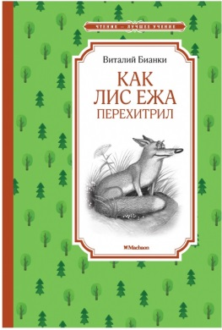
Бианки В.В. Как Лис Ежа перехитрил : сказки-несказки / В.В. Бианки ; вступ. ст. А. Холикова ; худож. С. Сачков. – Москва : Махаон, Азбука-Аттикус, 2017. – 160 с.: ил. – (Чтение – лучшее учение).
В.В. Бианки – классик детской литературы. Его книги о лесе и его обитателях соединили в себе поэзию и точное знание. Писатель назвал свои произведения «сказки-несказки», потому что, с одной стороны, как натуралист он изложил в них научные знания, а с другой – своими «волшебными» словами расколдовал многие тайны природы.

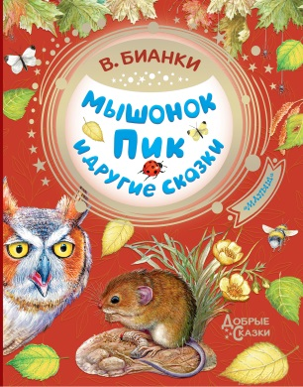
Бианки В.В. Мышонок Пик и другие сказки / В.В. Бианки ; худож. И. Цыганков. – Москва : АСТ; Тула : Родничок, 2019. – 94 с.: ил. – (Добрые сказки).
Книга «”Мышонок Пик” и другие сказки» включает в себя четыре сказки Виталия Бианки. Каждая сказка писателя полна острых захватывающих приключений, будь то «Мышонок Пик», «Приключения муравьишки»… Персонажи сказок ведут себя как настоящие герои, решительность и храбрость помогают им выжить во враждебном мире. Несмотря на жанр и природа, и животные у В. Бианки описаны с абсолютной достоверностью. Для дошкольного возраста.

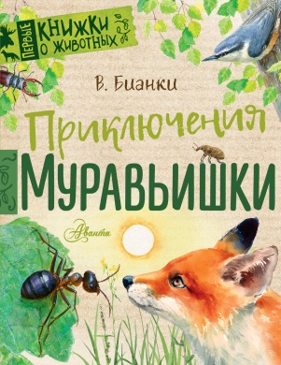
Бианки В.В. Приключения Муравьишки / В.В. Бианки ; худож. В. Стахеев. – Москва : АСТ, 2019. – 71 с.: ил. – (Первые книжки о животных).
В книге Виталия Бианки "Приключения Муравьишки" - двенадцать рассказов, которые входят в программу летнего чтения в начальной школе: "Первая охота", "Красная горка", "Хитрый Лис и умная Уточка", "Репортаж со стадиона Жукамо" и другие. Между рассказами есть познавательные развороты для детей, рассказывающие и показывающие, как выглядит жук-голиаф, кто такой паук-сенокосец, какие бывают дятлы, как мышкует лисица. Новые иллюстрации художника-анималиста Владимира Стахеева.
Для младшего школьного возраста.

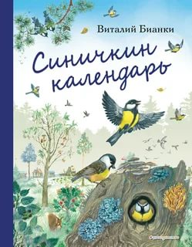
Бианки В.В. Синичкин календарь / Виталий Бианки ; ил. Марины Белоусовой. – Москва : Эксмо, 2019. – 80 с.: ил.
Популярная сказка известного писателя-натуралиста Виталия Бианки. Любознательная синичка Зинька узнает, как называются месяцы года и чем они отличаются друг от друга.

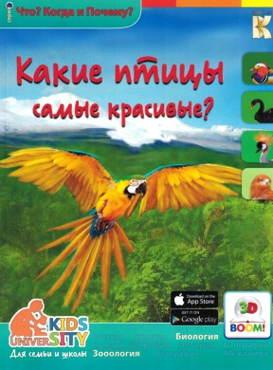
Владимиров, В.В. Какие птицы самые красивые? – Москва: КАПИТАЛ, 2016. – 48 с.: ил. – (Что? Когда и Почему?).
Майское утро… Рассвет. С реки незаметно ползёт, надвигается голубой туман. Но вот туман розовеет... Восходит солнце. И с первыми лучами просыпаются птицы. Их голосами полнится старый бор.
Для детей дошкольного и младшего школьного возраста.

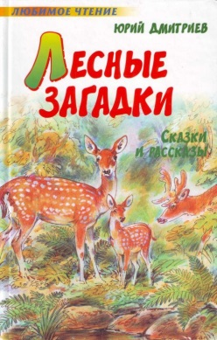
Дмитриев, Ю. Лесные загадки : рассказы / Ю. Дмитриев ; худож. Е. Подколзин. — М. : Стрекоза-Пресс, 2005. — 63 с. : ил.
В сборник известного писателя-натуралиста Юрия Дмитриева вошли сказки и рассказы о тех, кто в лесу живёт, и о том, что в лесу растёт. Книга поможет юному читателю открыть для себя много нового в мире природы. Произведения Дмитриева используются на уроках внеклассного чтения в младших классах.

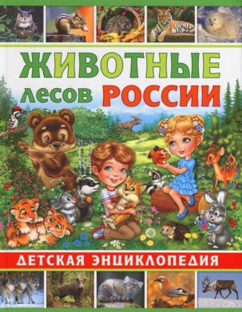
Животные лесов России : детская энциклопедия. – Ростов н/Д. : Владис, 2019. – 64 с.
Животный мир России богат и разнообразен. В лесах нашей необъятной страны водятся удивительные и непохожие друг на друга звери: волк и тигр, медведь и лось, рысь и кабан. Лес - это дом и для бесчисленного множества пернатых. Здесь можно услышать чудесную песню соловья и знакомый голос кукушки, стук дятла и уханье филина. Высоко на ветвях деревьев можно встретить пушистую белку и хищную куницу, а в траве на полянке - забавного ёжика и проворного бурундучка.
Отправляйся вместе с нами в увлекательное путешествие по бескрайним лесам нашей Родины!

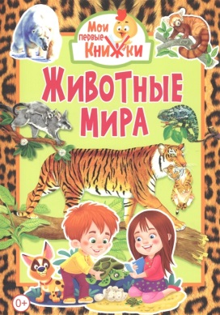
Животные мира. – Ростов-на-Дону : Владис, 2019. – 34 с.: ил. – (Мои первые книжки).
Перед вами книга о животных. О самых разных животных - одних ваш ребёнок может увидеть, гуляя во дворе или в парке, у бабушки в деревне, других видел пока только на картинках.

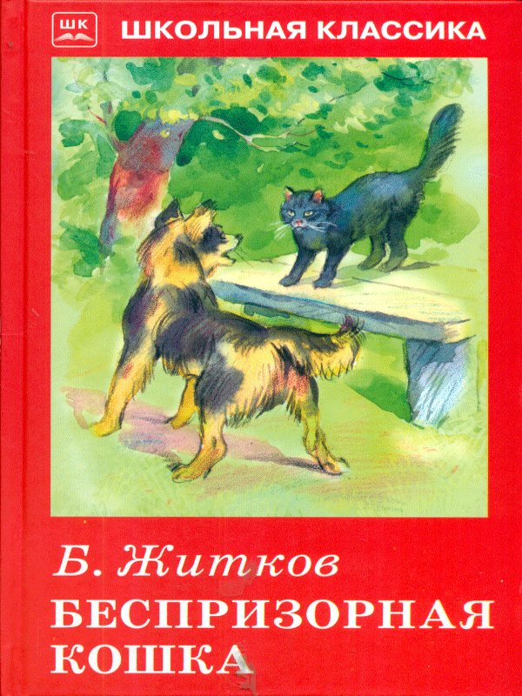
Житков Б. Беспризорная кошка : рассказы и сказки / Б. Житков ; худож. В. Дугин. – Москва : Искателькнига, 2017. – 95 с. – (Школьная классика).
В книге собраны рассказы и повести о животных замечательного русского писателя Бориса Житкова. Его трогательные, забавные и неизменно добрые истории учат юных читателей любить и понимать окружающий мир, видеть новое в давно знакомых вещах и общаться на равных с "братьями нашими меньшими". Для младшего школьного возраста.

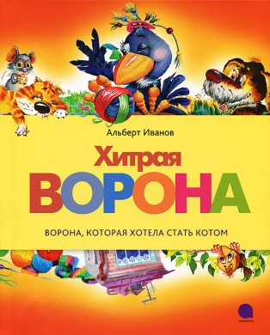
Иванов, А.А. Хитрая Ворона: сказки. – СПб.: Акварель, Команда А, 2013. – 96 с.: ил. – (Читают все).
Наверняка все помнят старый добрый мультик о том, как хитрая ворона уговорила ленивого кота поменяться с ней домами. Но знаете ли вы, что на этом приключения не закончились? В книжке собраны все истории про Хитрую Ворону, Кота и их общего друга - дворового Пса. Всеми любимый детский писатель Альберт Иванов приготовил для славной троицы кучу забавных и опасных испытаний! Рекомендуется читать, зачитываться и перечитывать!
Для детей младшего школьного возраста.

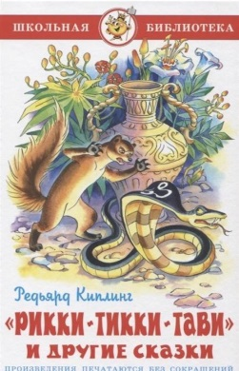
Киплинг, Редьярд. «Рикки-Тикки-Тави» и другие сказки / Редьярд Киплинг ; пер. с англ. К. Чуковского ; худож. Н.В. Кузнецова. – Москва : Самовар, 2018. – 79 с. : ил. – (Школьная библиотека).
В книгу лауреата Нобелевской премии по литературе Редьярда Киплинга вошли сказки "Слоненок", "Кошка, гулявшая сама по себе" и "Рикки-Тикки-Тави". Родившийся и проживший много времени в Индии, он прекрасно знал природу, культуру, обычаи и традиции тех мест, поэтому его сказки не только увлекательны, но и познавательны. В его сказках вы встретитесь со слонами, жирафами, обезьянами, тиграми и многими другими дикими обитателями джунглей. Для младшего и среднего школьного возраста.

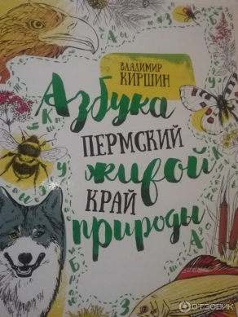
Киршин В.А. Пермский край. Азбука живой природы. - 2-е изд., перераб. – Пермь : ИЦ «Титул», 2019. – 128 с.
Кто живёт и что растёт в Пермском крае? Что такое Красная книга, биология, экология, заповедник, природный инстинкт? Что природа может дать человеку и что человек может сделать для природы? Вместе с дедом Юксеем и Мирошкой вы понаблюдаете за животными и растениями, узнаете о них много любопытного.

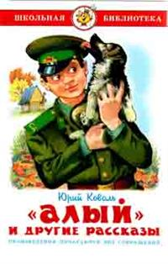
Коваль Ю. «Алый» и другие рассказы / Ю. Коваль ; худож. О.Ю. Горбушин. – Москва : Самовар, 2017. – 110 с. : ил. – (Школьная библиотека).
В настоящем издании из серии «Школьная библиотека» представлены лучшие рассказы замечательного писателя Юрия Коваля, по его произведениям созданы мультфильмы и художественные фильмы для детей. Это смешные истории из деревенской и городской жизни, о животных, о природе и о человеке.

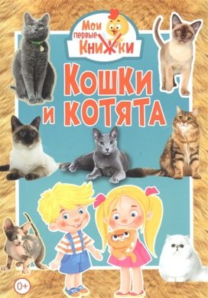
Кошки и котята. – Ростов-на-Дону : Владис, 2019. – 34 с.: ил. – (Мои первые книжки).
Кошка - очень красивое и грациозное животное. Человек приручил её более девяти тысяч лет назад. Всем знакомая домашняя кошка - это близкая родственница льва, тигра, пантеры, снежного барса и рыси. Все они хищники - животные, которые охотятся на живую добычу и съедают её. Кошка ловит небольших зверей, например мышей, крыс, птиц или насекомых. Пушистая питомица, которая живёт рядом с человеком, не сможет выжить в условиях дикой природы. В мире насчитывается около 600 миллионов домашних кошек. Известно до 200 пород: от мягких и пушистых до совсем гладких и бесшёрстных котов.

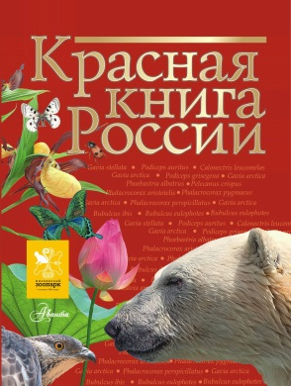
Красная книга России / Ю.А. Дунаева и др. ; коллектив художников. – Москва : АСТ, 2018. – 277 с. : ил.
Наша Земля – живая планета. Безжизненная пустыня, зной или холод, недостаток кислорода, отсутствие еды и воды…исчезновение любого вида растений или животных – это шаг к такому печальному будущему. Чтобы избежать его, нужны заповедники, заказники, зоопарки, ботанические сады и, конечно же, совместные усилия людей со всех концов света: ученых, политиков, промышленников. Все эти сложные задачи детям решит не под силу, ими занимаются взрослые. Но пока вы еще только растете и учитесь, можно открыть «Красную книгу России» и познакомиться поближе с теми поразительными животными и растениями нашей страны, которые могут исчезнуть уже сегодня. О них расскажут профессионалы, зоологи и ботаники высокой квалификации
Для младшего и среднего школьного возраста.

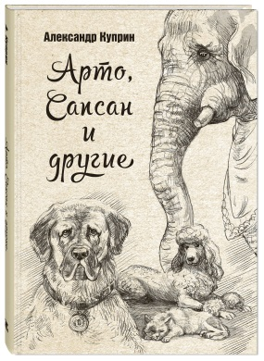
Куприн, Александр Иванович. Арто, Сапсан и другие / Александр Куприн ; худож. Николай Панин. – Москва : ЭНАС-КНИГА, 2017. – 144 с. – (Мы соседи по планете).
"...Живём мы рядом со многими животными и совсем о них ничего не знаем. Просто не интересуемся. Возьмём, например, всех собак, которых мы с тобой знали. У каждой - своя особенная душа, свои привычки, свой характер. То же у кошек. То же у лошадей. И у птиц. Совсем как у людей..." - это слова замечательного русского писателя А.И.Куприна, который прекрасно знал и понимал животных. Герои его рассказов - верный пудель Арто, добрый Слон, ласковая кошка Ю-ю, отважный меделянский пёс Сапсан - предстают перед читателем преданными, умными, добрыми и самоотверженными друзьями. В сборник вошли самые известные рассказы писателя о животных. Для среднего школьного возраста.

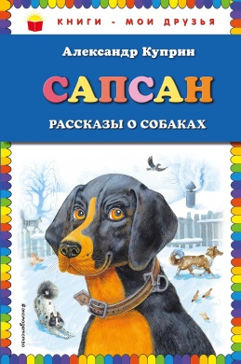
Куприн, Александр Иванович. Сапсан : рассказы о собаках / Александр Куприн ; ил. Владимира и Марины Белоусовых. – Москва : Эксмо, 2019. – 72 с. : ил. – (Книги-мои друзья).
В книгу вошли самые известные рассказы А. Куприна о собаках: "Сапсан" и "Завирайка".
Для младшего школьного возраста.

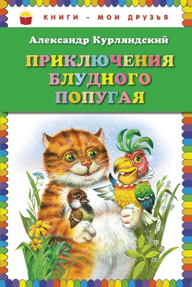
Курляндский, А.Е. Приключения блудного попугая/ Александр Курляндский; ил. В. Канивца. – М.: Эксмо, 2013. – 136 с.: ил. – (Книги – мои друзья).
Для детей младшего школьного возраста.

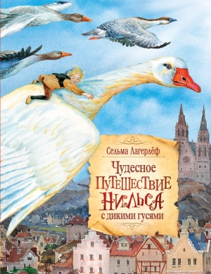
Лагерлеф, Сельма. Чудесное путешествие Нильса с дикими гусями: сказочная повесть / С. Лагерлеф; свободн. переск. З. Задунайской и А. Любарской; худож. С. Крестовский. - М.: РОСМЭН, 2015. – 224 с.: ил. – (Внеклассное чтение).
Герой этой замечательной сказочной повести мальчик Нильс, однажды превращенный в крохотного человечка, совершает удивительное путешествие по родной Швеции вместе со стаей диких гусей. Увлекательные приключения и трудные испытания учат Нильса быть честным и смелым, а верные друзья всегда приходят ему на помощь.
Для детей среднего школьного возраста.

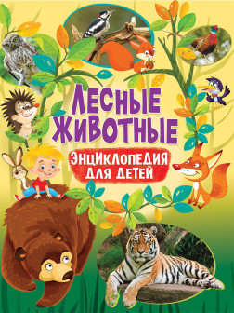
Лесные животные : энциклопедия для детей. – Ростов н/Д. : Владис, 2019. – 64 с.
Животный мир России богат и разнообразен. В лесах нашей необъятной страны водятся удивительные и непохожие друг на друга звери: волк и тигр, медведь и лось, рысь и кабан. Лес - это дом и для бесчисленного множества пернатых. Здесь можно услышать чудесную песню соловья и знакомый голос кукушки, стук дятла и уханье филина. Высоко на ветвях деревьев можно встретить пушистую белку и хищную куницу, а в траве на полянке - забавного ёжика и проворного бурундучка.
Отправляйся вместе с нами в увлекательное путешествие по бескрайним лесам нашей Родины!

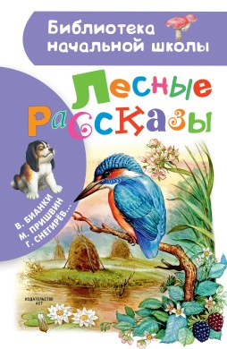
Лесные рассказы / В. Бианки, М. Пришвин, Г. Снегирев и др.; худож. И. Цыганков. – Москва : АСТ ; Тула : Родничок, 2018. – 76 с. : ил. – (Библиотека начальной школы).
Рассказы, собранные в книге, на первый взгляд очень просты. Но каждое их слово наполнено такой любовью к родным русским просторам, что дух захватывает. Замечательные писатели-натуралисты М. Пришвин, Н. Сладков, Г. Снегирёв, В. Бианки и другие обладали зорким глазом и добрым сердцем, от них не ускользала даже самая маленькая деталь из жизни птиц, зверей, растений. Они показывали как интересна жизнь даже самых обычных животных. Своими знаниями писатели щедро делились с юными читателями, призывая их к бережному отношению к нашей сказочно богатой природе.

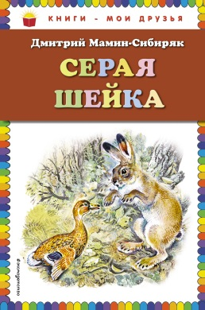
Мамин – Сибиряк, Д.Н. Серая Шейка / Дмитрий Мамин – Сибиряк; ил. В. В. Бастрыкина. – М.: Эксмо: ОЛИСС, 2011. – 96 с.: ил. – (Книги – мои друзья).
Для детей младшего школьного возраста.

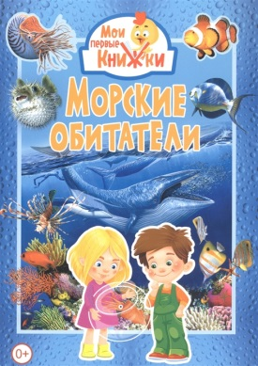
Морские обитатели. – Ростов-на-Дону : Владис, 2019. – 34 с.: ил. – (Мои первые книжки).
Подводный мир полон жизни. На небольшой глубине - там, куда проникает солнечный свет, - в океанах и морях растут водоросли. Ими питаются рыбы и морские животные. Здесь много пищи для рыб, нет опасных хищников, а вода довольно тёплая. Маленькие рыбки часто собираются в большие стаи. Среди камней прячутся глазастые осьминоги, на песчаном дне маскируется камбала! А ближе к берегу, в скалах у самой воды, живут крабы и моллюски.
В прибрежных водах плавают медузы и могут попадаться морские ежи.

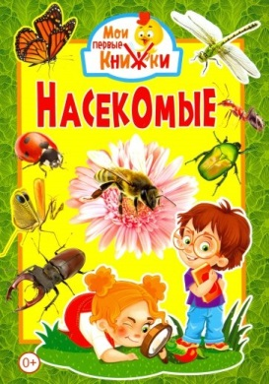
Насекомые. – Ростов-на-Дону : Владис, 2019. – 34 с.: ил. – (Мои первые книжки).
Насекомые - одни из самых маленьких существ на свете. Это жуки, бабочки, кузнечики, муравьи, комары, мухи и тысячи других. Своё название они получили от французского слова "инсект", что переводится как "насечённое" или "с насечками". И действительно, если присмотреться, то легко заметить, что тело и лапки большинства насекомых как бы разделены насечками. Мир насекомых настолько разнообразен, что каждый год учёные открывают по несколько новых видов. Сейчас нам известно уже более одного миллиона этих животных. Они живут повсеместно: от жарких тропиков до холодной Антарктиды. рыбы и морские животные. Здесь много пищи для рыб, нет опасных хищников, а вода довольно тёплая. Маленькие рыбки часто собираются в большие стаи. Среди камней прячутся глазастые осьминоги, на песчаном дне маскируется камбала! А ближе к берегу, в скалах у самой воды, живут крабы и моллюски.
В прибрежных водах плавают медузы и могут попадаться морские ежи.

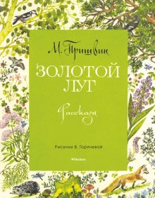
Пришвин, М. Золотой луг : рассказы / Михаил Пришвин ; рис. В. Горячевой. – Москва : Махаон, 2016. – 16 с.: ил.
Рассказы замечательного русского писателя и ученого о природе, о птицах и зверях, об их жизни на воле и рядом с человеком.

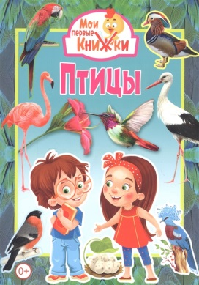
Птицы. – Ростов-на-Дону : Владис, 2019. – 34 с.: ил. – (Мои первые книжки).
Ты видишь птиц каждый день, когда идёшь из школы или гуляешь во дворе, и так привык к ним, что, скорее всего, просто не замечаешь их. Но знаешь ли ты, насколько разнообразен и прекрасен мир птиц? Эти теплокровные животные обитают на всех континентах. Разные виды птиц можно встретить абсолютно везде: в знойных пустынях и вечных снегах, в лесах и горах, в морях и океанах за сотни километров от берега... Бывают бескрылые Птицы и бесхвостые птицы, и птицы, которые совершенно не умеют летать, но зато прекрасно бегают или ныряют, а есть птицы, умеющие летать задом наперёд! А насколько разными бывают их размеры! Например, колибри-пчёлка не превышает в длину 6 сантиметров и весит меньше 2 граммов, а рост африканского страуса достигает 2,7 метра при весе в 156 килограммов. Интересно? Тогда эта книга для тебя. Из неё ты узнаешь о многих любопытных и неожиданных особенностях разных птиц нашей планеты и увидишь, в каком удивительном мире нам посчастливилось жить!

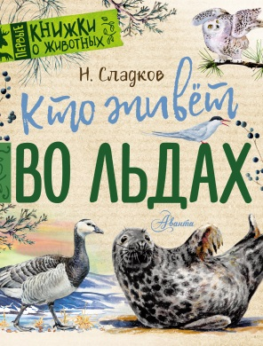
Сладков, Николай Иванович. Кто живет во льдах / Н.И. Сладков ; худож. Е. Шелкун, Ю. Станишевский, В. Стахеев, В. Бастрыкин, А. Мосалов и др. – Москва : АСТ, 2019. – 58 с.: ил. – (Первые книжки о животных).
Книга Николая Сладкова "Кто живёт во льдах" расскажет читателям, как живут разные звери и птицы за полярным кругом - на Северном полюсе и в тундре. Кто такой морской заяц, почему казарка сокола не боится, как охотится белый медведь, зачем моржу нужны бивни… и многое-многое другое.
Для младшего школьного возраста.

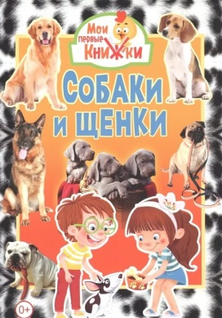
Собаки и щенки. – Ростов-на-Дону : Владис, 2019. – 34 с.: ил. – (Мои первые книжки).
В твоём доме появился маленький щенок, которым восхищается вся семья. Всем хочется баловать щенка, носить на руках, угощать вкусняшками. Но первые несколько дней и ночей будут беспокойными: щенок везде суёт свой нос, скулит, оставляет "лужи" и пробует вещи "на зуб". Что ты можешь сделать, чтобы новый член семьи быстрее привык к новому месту жительства? Как и чем кормить его, где уложить спать, когда нужно сделать прививки малышу, а самое главное - когда можно с щенком гулять на улице - на все эти вопросы ты получишь ответы на этих страницах.

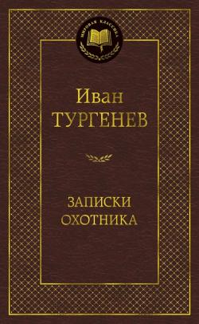
Тургенев, Иван Сергеевич. Записки охотника : очерки / Иван Тургенев. – СПб. : Азбука, Азбука-Аттикус, 2019. – 448 с. : ил. – (Мировая классика).
«Редко соединялись в такой степени, в таком полном равновесии два трудно сочетаемых элемента: сочувствие к человечеству и артистическое чувство», — восхищался «Записками охотника» Ф.И. Тютчев. В «Записках охотника» Тургенев воссоздает тонкую, разноцветную материю национальной жизни: поэзия и проза, свет и тени переплетаются здесь в неповторимых, причудливых образах, а природа оказывается необходимым фоном едва ли не каждого очерка. Описания картин жизни дореволюционной России перерастают в «Записках охотника» в размышления о загадках русской души.

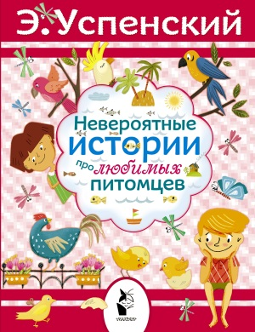
Успенский, Эдуард Николаевич. Невероятные истории о любимых питомцах : рассказы / Эдуард Успенский ; ил. С. Шендрик. – Москва : АСТ, 2015. – 62 с.: ил. – (Моя новая библиотека).
Писателя Эдуарда Успенского всегда окружали птицы – вороны и вороны, галки, попугаи, воробьи и синицы. А еще куры и петухи. Они ведь тоже птицы, хоть и сельскохозяйственные. Писатель за ними внимательно наблюдал, хоть они об этом и не подозревали, а потом написал несколько историй про пернатых хулиганов. Для младшего школьного возраста.

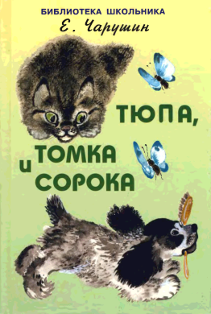
Чарушин Е. Тюпа, Томка и сорока / Е. Чарушин ; рисунки автора. – Москва : Искателькнига, 2017. – 62 с. : ил. – (Библиотека школьника).
Сборник рассказов о животных.
Для младшего школьного возраста.

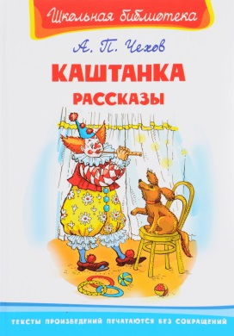
Чехов, Антон Павлович. Каштанка : рассказы / Антон Павлович Чехов; худож. И. Петелина. – Москва : Омега, 2017. – 109 с.: ил. – (Школьная библиотека).
Антон Павлович Чехов - выдающийся русский писатель и драматург, классик мировой литературы и непревзойдённый мастер малой формы. .Его рассказы - это маленькие романы, в каждом из которых раскрывается целая вселенная смыслов и характеров, удивительным образом сочетая в себе юмор, лиризм и драму. .Его произведения заставляют улыбаться и ронять слезу, смеяться и глубоко сочувствовать.
Серия "Школьная библиотека" составлена на основе программ по литературному чтению общеобразовательной школы.
Текст произведений печатается без сокращений.

